Assignment 5, Intro til Kunstig Intelligens

# 2)

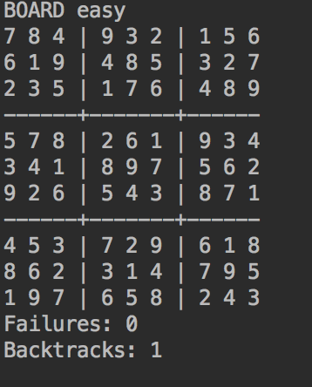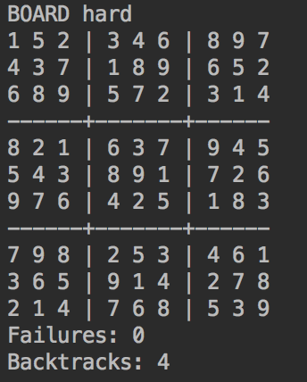

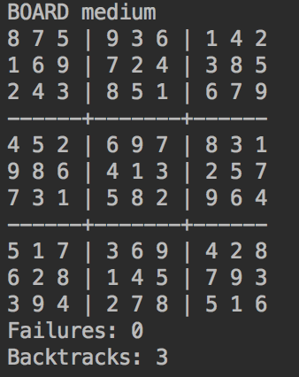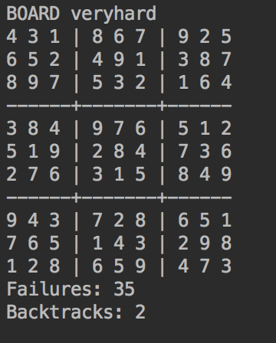

# 3)

De tre første brettene failer ikke i det hele tatt og framstår som veldig lette for programmet i forhold til brett nr. 4, der den failer hele 35 ganger. Vet ikke om dette kan være en feil i programmet eller om brettet er veldig vanskelig. Den klarer i hvert fall å løse den til slutt!